Ｍサポセミナー
プレゼン道場
マジカルワードであなたも今から話の達人
平成29年6月25日（日）１３：００～１６：００
前橋市市民活動支援センター 交流スペース

論理的なポイントを意識し、プレゼンテーションの練習を通じて、「伝える力」の向上を図ります。

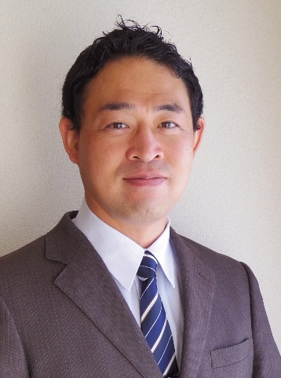
講師 NextStepプレゼン道場ぐんま
代表 小松慎二氏

プロフィール
群馬大学教育学部を卒業後、同大学社会情報学研究科修士課程にて経営を学ぶ。
学生時代からＮＰＯ・ボランティアを実践し、卒業後「あそびの市場実行委員会」を設立。
実家の自動車屋を継ぎながら、おもしろ科学実験などの教育イベントや、不登校ひきこもり対応の相談・教育業務などを行う。
２０１２年より、プレゼンテーションの練習を通じて「伝える力」の向上を図る勉強会「NextStepプレゼン道場ぐんま」を開催。
◆対象 | ＮＰＯ、市民活動に関心のある方 |  | ◆定員 | ２４人（先着順）
◆申込期限 | 平成29年6月22日（木） |  | ◆受講料 | 無料
◆主催 | 前橋市市民活動支援センター

